Творческий продуктивный проект
«Праздник Ёлки!»
с детьми раннего возраста (2-3 года)


Тип проекта:
по характеру доминирующей детской деятельности – творческий продуктивный;
по количеству участников - коллективный (дети, воспитатель, родители)
Длительность реализации проекта: средней продолжительности
Продукт проекта: новогодние поделки, сделанные совместно с родителями (оформление приёмной и групповой комнаты); новогодний праздник «Здравствуй, ёлочка – зелёная иголочка!»
Цели проекта: Способствовать формированию праздничной культуры. Организовать все виды детской деятельности (игровой, коммуникативной, познавательно-исследовательской, продуктивной, музыкально-художественной, чтения) вокруг темы Нового года и новогоднего праздника как в непосредственно образовательной, так и в самостоятельной деятельности детей. Уточнить понятие «ёлочные игрушки», учить узнавать и называть их, понимать их назначение; тренировать в употреблении введённых в словарь детей новых слов (красивая, нарядная, колючая).
Задачи проекта:
- Формировать умение называть свойства предметов: большой, маленький, высокий, колючий, пушистый и др.
- Развивать умение различать количество предметов: один – много.
- Формировать умение выделять величину предметов, упражнять в установлении сходства и различия между предметами, имеющими одинаковое название (большой шар - маленький шар, большая ёлка-маленькая ёлка).
- Обогащать чувственный опыт детей в играх с дидактическим материалом, развивать умение сравнивать, соотносить, группировать, устанавливать тождество и различие однородных предметов по одному из сенсорных признаков (величина).
- Формировать знания о названиях предметов ближайшего окружения (новогодних игрушках); формировать умение называть цвет, величину предметов, подбирать предметы по тождеству (найди такой же); обогащать чувственный опыт детей в играх с дидактическим материалом; развивать умение составлять целое из четырёх частей (по разрезным картинкам).
- Развивать интерес к играм – действиям под звучащее слово; формировать умение отвечать на простейшие вопросы; воспитывать желание слушать стихотворение
- Совершенствовать умение выполнять плясовые движения в кругу, менять движения с изменением содержания песни.
- Воспитывать любознательность и эмоциональную отзывчивость, умение замечать красоту зимней природы.
Планируемые результаты:
- Различает некоторые деревья ближайшего окружения (ёлка)
- Различает один и много предметов.
- Различает и называет новогодние игрушки.
- Различает большие и маленькие предметы, называет их размер.
- Может образовать группу из однородных предметов.
- Имеет элементарные представления о природных явлениях зимой.
- Различает и называет предметы ближайшего окружения (одежда, обувь).
- Слушает доступные по содержанию стихотворения.
- Умеет выполнять движения: притопывать ногой, выполнять «пружинку», кружиться.
- Эмоционально откликается на игру, предложенную взрослым, подражает его действиям, принимает игровую задачу.
- Общается в диалоге со взрослым.
Составила и провела: Арзамазова Татьяна Юрьевна, воспитатель (Детский сада №1 «Берёзка», п. Жигалово, Иркутская область)

I этап. Мотивационный
Содержание и формы работы
Интеграция образовательных областей: «Социально-коммуникативное развитие», «Познавательное развитие», «Речевое развитие», «Художественно-эстетическое развитие»
Проблемная ситуация. Воспитатель приносит в группу искусственную ёлку и спрашивает у детей кто сегодня пришёл к ним в гости?
Воспитатель предлагает рассмотреть ёлочку, обращает внимание детей на то, что ёлочка пушистая, зелёная, стройная. У ёлки есть ветки, а на ветках растут иголки – хвоинки (какого цвета иголки у ёлки?)
Выбрал папа ёлочку
Самую пушистую,
Самую пушистую,
Самую душистую…
Ёлочка так пахнет –
Мама сразу ахнет!
А. Усачев
Воспитатель предлагает рассмотреть живую еловую ветку (предлагает понюхать, как ветка пахнет, потрогать колючие иголки у ёлки)
Вопросы для активизации деятельности.
Воспитатель уточняет, зачем папа выбрал самую пушистую ёлочку и принёс маме?
Какой праздник мы будем встречать вместе с ёлочкой?
Дидактическая игра «Ёлки и шарики» для активизации деятельности
Воспитатель раскладывает картинки большой и маленькой елей и берёзы и просит детей найти картинки, на которых нарисованы ели. Картинки раскладываются на столе. Затем воспитатель проговаривает задания, а дети их выполняют.
Воспитатель. Покажите большую ель. Покажите маленькую ель. Положи, Даша, один шарик на маленькую ёлку. Даша, сколько шариков ты положила на маленькую ёлку? (ответ ребёнка). На какую по величине ёлку Даша положила один шарик? (ответы детей). Положи, Денис, много шариков на большую ёлку. Денис, на какую по величине ёлку ты положил много шариков? (ответ ребёнка). Сколько шариков Денис положил на большую ёлку? (ответы детей). Сколько шариков лежит на маленькой ёлке? (ответы детей). Где лежит много шариков? (ответы детей).
Вот мы наши ёлки нарядили, шарами украсили
Песня – игра «Ёлочка» (муз. Н. Бахутовой, сл. З. Александровой).
У ребяток наших Поднять руки вверх
Ёлочка большая
Огоньки на ёлке «Фонарики»
Весело сверкают
Припев
Ай да ёлочка, погляди, погляди!
Деткам, ёлочка, посвети, посвети!
Не коли нас, ёлка, Грозить пальцем
Веточкой мохнатой
Убери иголки Отталкивающее движение руками
Дальше от ребяток
Припев
Мы поём и пляшем «Пружинка»
Весело сегодня
У ребяток наших Кружиться на месте
Праздник новогодний!
Припев

III этап. Творческий
Содержание и формы работы
Новогодние поделки, сделанные совместно с родителями (оформление приёмной и групповой комнаты);
Новогодний праздник «Здравствуй, ёлочка – зелёная иголочка!»
(Материал из Справочной системы «Методист детского сада» https://vip.1metodist.ru)
Участники
Дети двух–трех лет, воспитатель, музыкальный руководитель, Дедушка Мороз.
Цель
Организовать новогодний праздник.
Задачи
Подобрать каждому ребенку сценическую роль на новогоднем празднике в соответствии с его способностями и желанием. Сохранить традиционные формы проведения детских новогодних праздников.
Материалы
Музыкальное сопровождение: «Снег-снежок» Е. Макшанцевой, «Дед Мороз деткам елочку принес» А. Филиппенко и Т. Волгиной, «Ваня и санки» В. Красева, Н. Френкель, песня и танец «Вам хотелось бы побыть снежинкою?» С. Солодовой, «В лесу родилась елочка» Л. Бекмана и Р. Кудашевой.
Оборудование
Костюмы для Деда Мороза (с посохом) и Снегурочки, костюмы для Снежинок, мешок с подарками для детей, бутафорские снежки, прозрачная ткань, под которой будут прятаться малыши, играя с Дедушкой Морозом.
Примерное время
30 минут.
Предварительная работа
Разучите песни для утренника, танец снежинок и стишок «Снежные хлопья» с простыми движениями к нему. Все песни и танцы ребята могут исполнять с помощью и подсказками музыкального руководителя. Разделите роли с воспитателем группы, чтобы кто-то из вас говорил слова ведущего, а кто-то играл Снегурочку.

Реализация творческого продуктивного проекта
«Праздник Ёлки!»
с детьми раннего возраста (2-3 года), группа «Радуга»

I этап. Мотивационный
Содержание и формы работы
Проблемная ситуация. Воспитатель приносит в группу искусственную ёлку и спрашивает у детей кто сегодня пришёл к ним в гости?
Выбрал папа ёлочку
Самую пушистую,
Самую пушистую,
Самую душистую…
Ёлочка так пахнет –
Мама сразу ахнет!
А. Усачев

Воспитатель предлагает рассмотреть живую еловую ветку (предлагает понюхать, как ветка пахнет, потрогать колючие иголки у ёлки)
Вопросы для активизации деятельности.
Воспитатель уточняет, зачем папа выбрал самую пушистую ёлочку и принёс маме?
Какой праздник мы будем встречать вместе с ёлочкой?
Дидактическая игра «Ёлки и шарики» для активизации деятельности
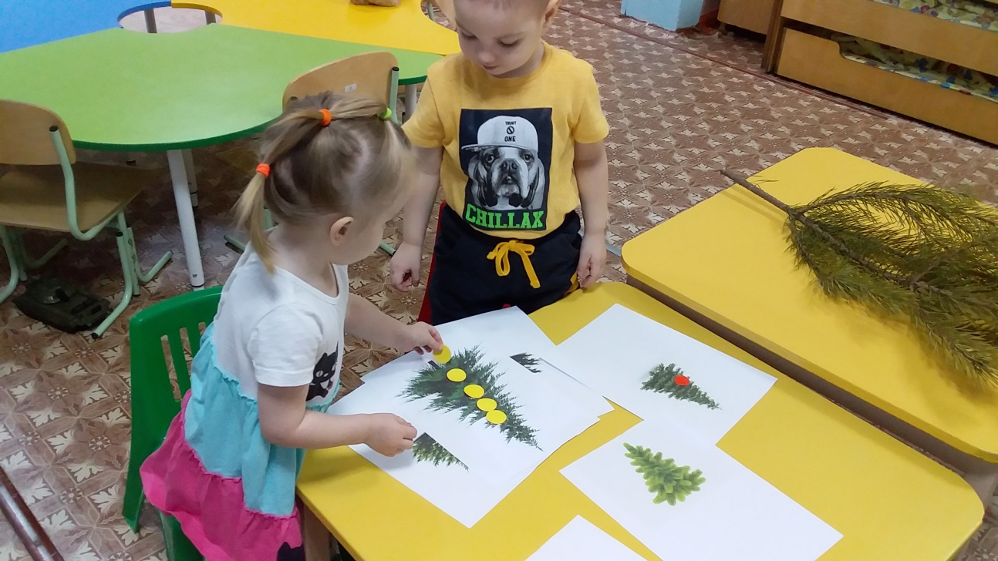
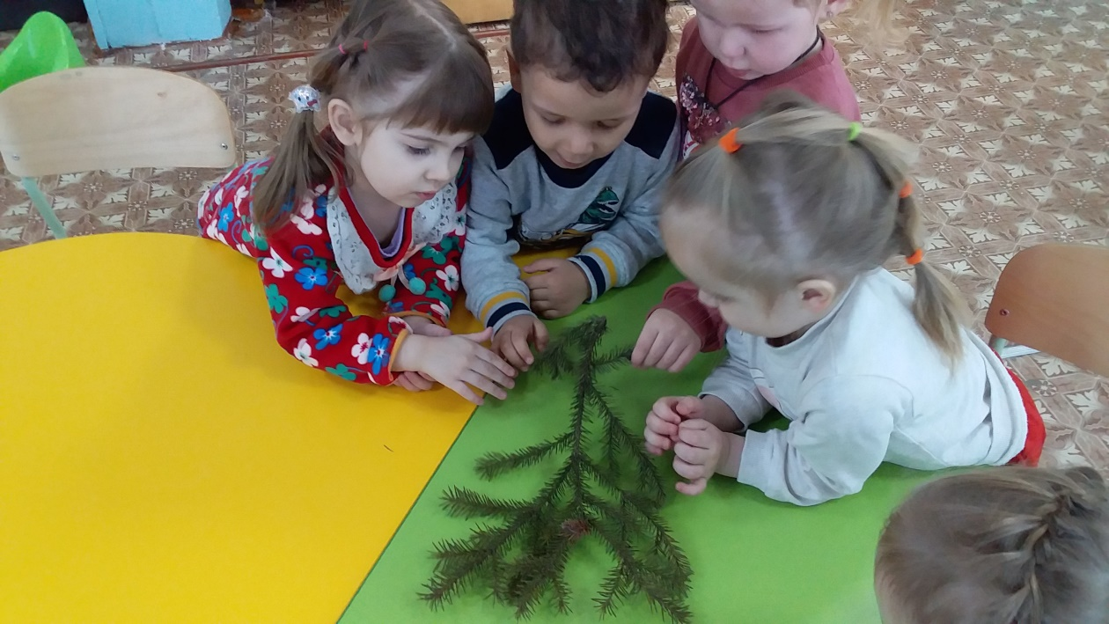

II этап. Проблемно — деятельностный
Формирование первичных представлений о свойствах и отношениях объектов окружающего мира (цвет, форма, величина, количество)
Занятие «Бусы на ёлку» (О.Э. Литвинова, с. 118)
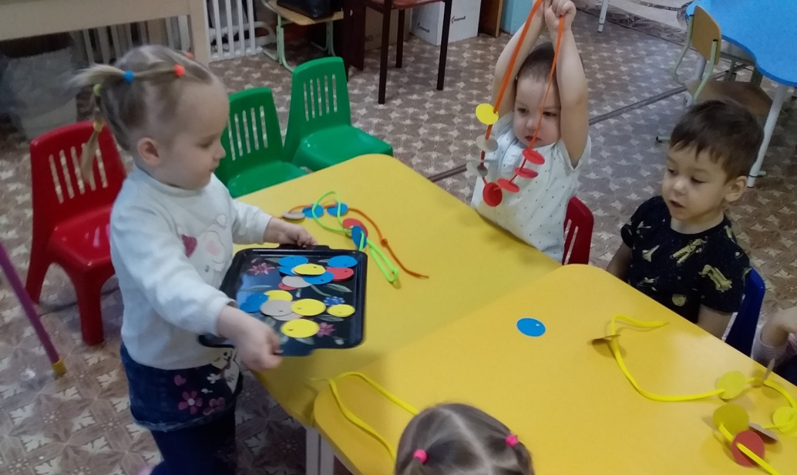
Задачи: формировать умение различать предметы по форме и называть их (кубик, шар); развитие мелкой моторики рук (игрушки со шнуровкой); развивать речь как средство общения

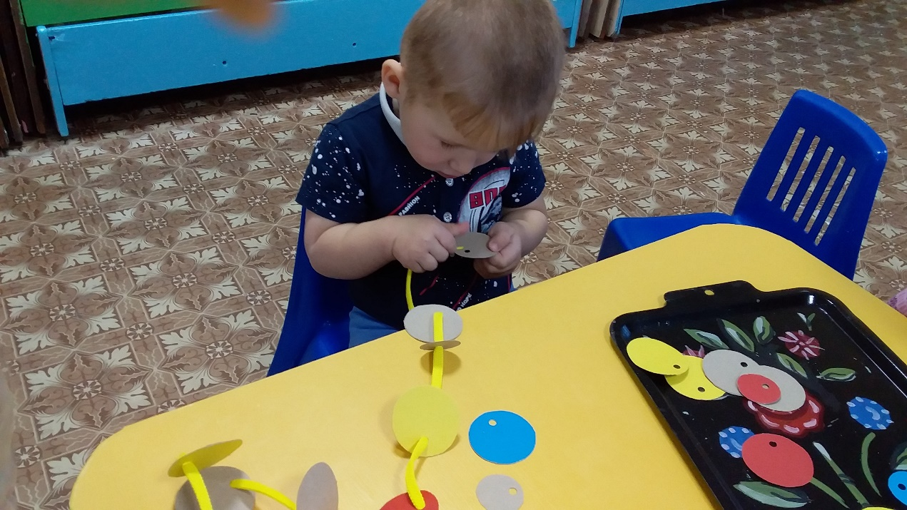

Формирование первичных представлений о свойствах и отношениях объектов окружающего мира (цвет, форма, величина, количество)
Занятие «Украшаем ёлку» (О.Э. Литвинова, с. 121)
Задачи: продолжать работу по обогащению непосредственного чувственного опыта детей в разных видах деятельности, постепенно включая все виды восприятия; формировать умение выделять величину предметов, упражнять в установлении сходства и различия между предметами

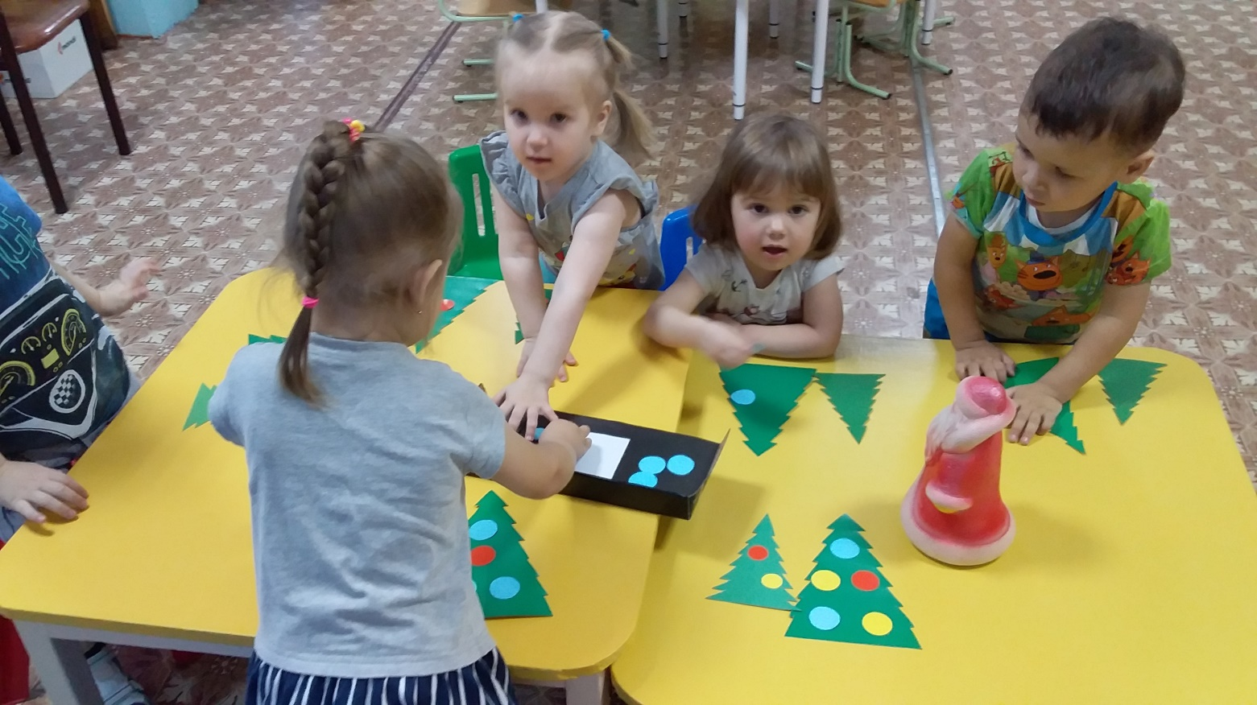
Образовательная ситуация
Лепка. Тема: «Наша ёлочка» (О. Н. Небыкова, с. 130)
Задачи: закреплять знания детей о цвете (красный, синий, зелёный, жёлтый), обогащать тактильный опыт детей; развивать мелкую моторику рук, развивать речь, побуждать детей к проговариванию и повторению знакомых слов; развивать умение ориентироваться в пространстве; воспитывать доброжелательные отношения друг к другу; вызвать положительный эмоциональный отклик на участие в украшении ёлки.

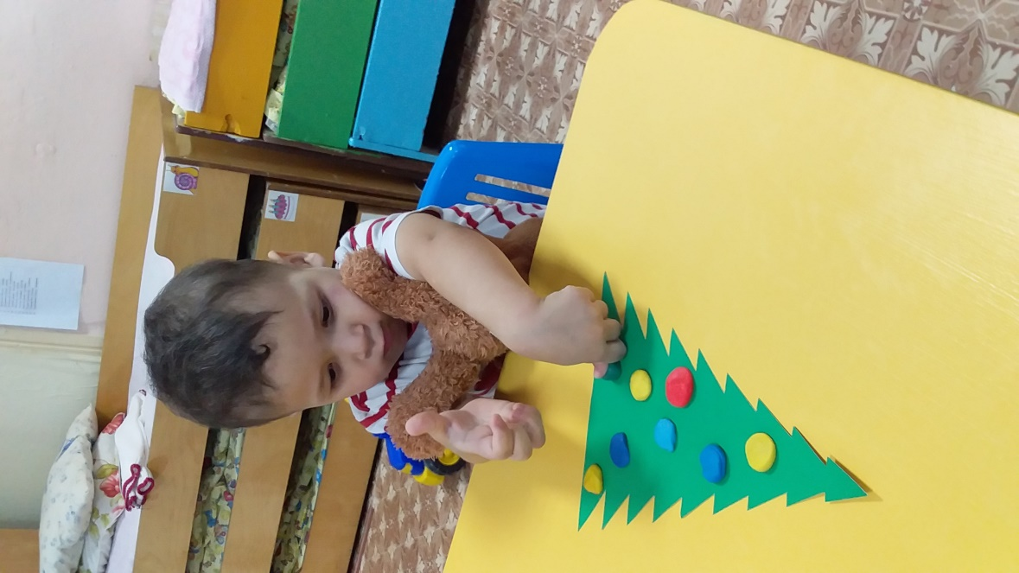
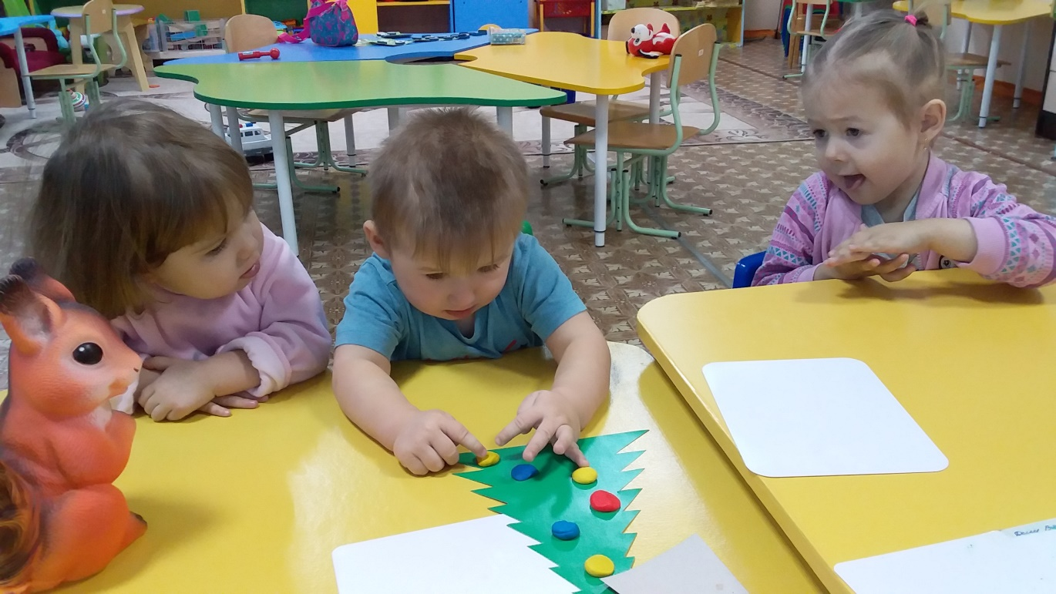

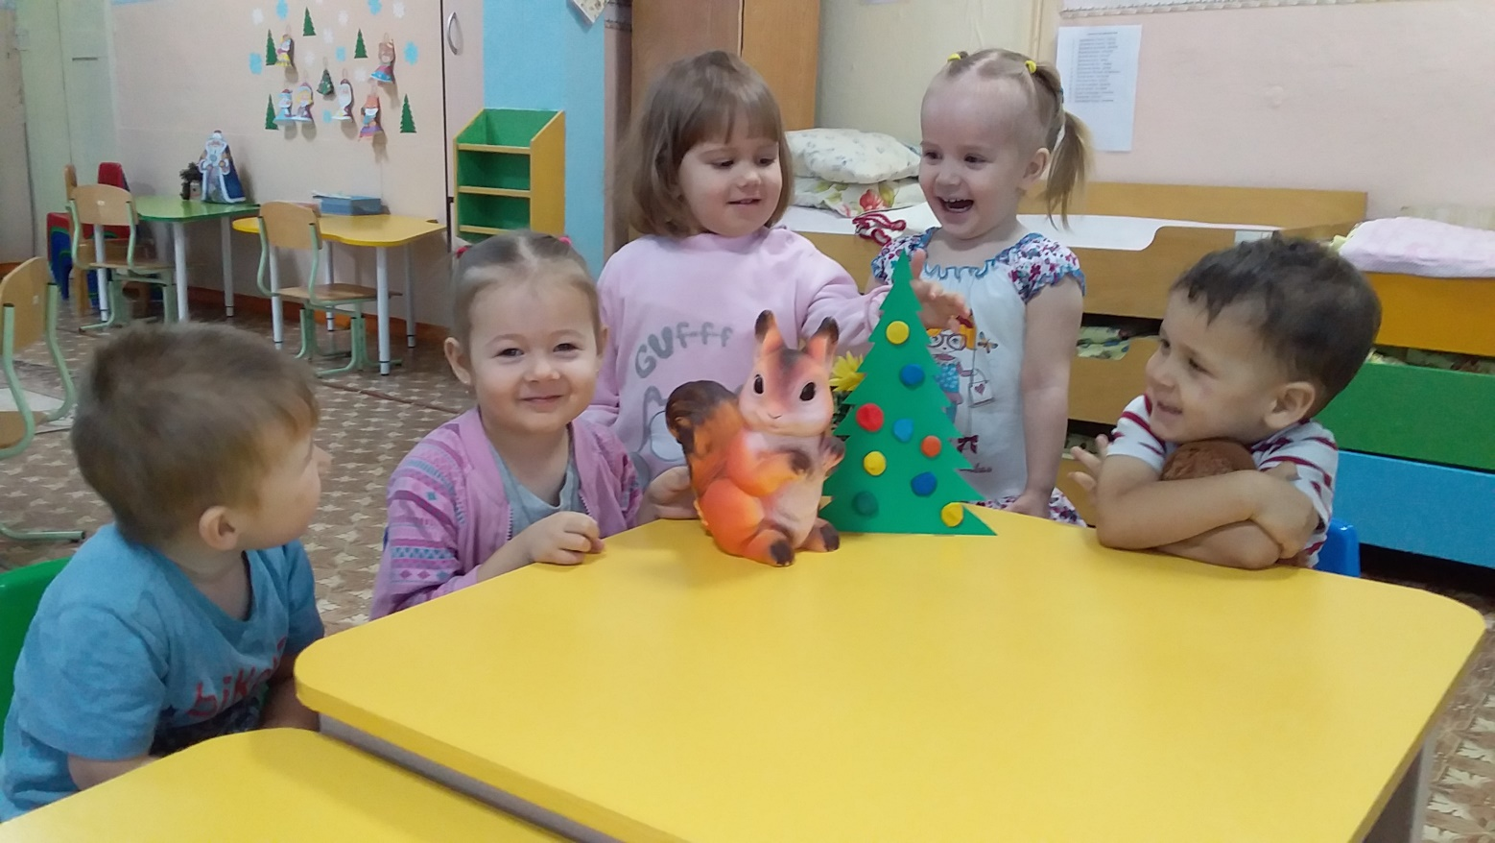

Формирование первичных представлений об объектах окружающего мира.
Занятие «Новогодние игрушки» (О.Э. Литвинова, с. 172)
Задачи: продолжать формировать знания о названиях предметов ближайшего окружения (новогодних игрушках); формировать умение называть цвет, величину предметов, подбирать предметы по тождеству (найди такой же); обогащать чувственный опыт детей в играх с дидактическим материалом.
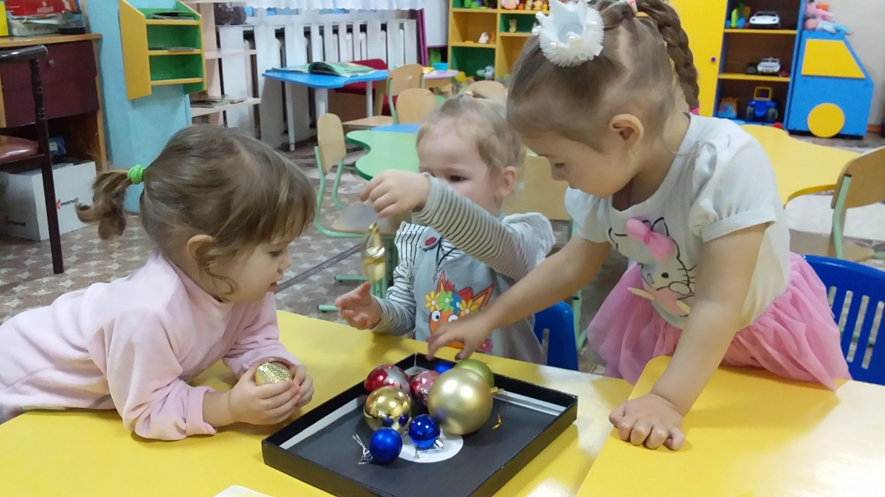

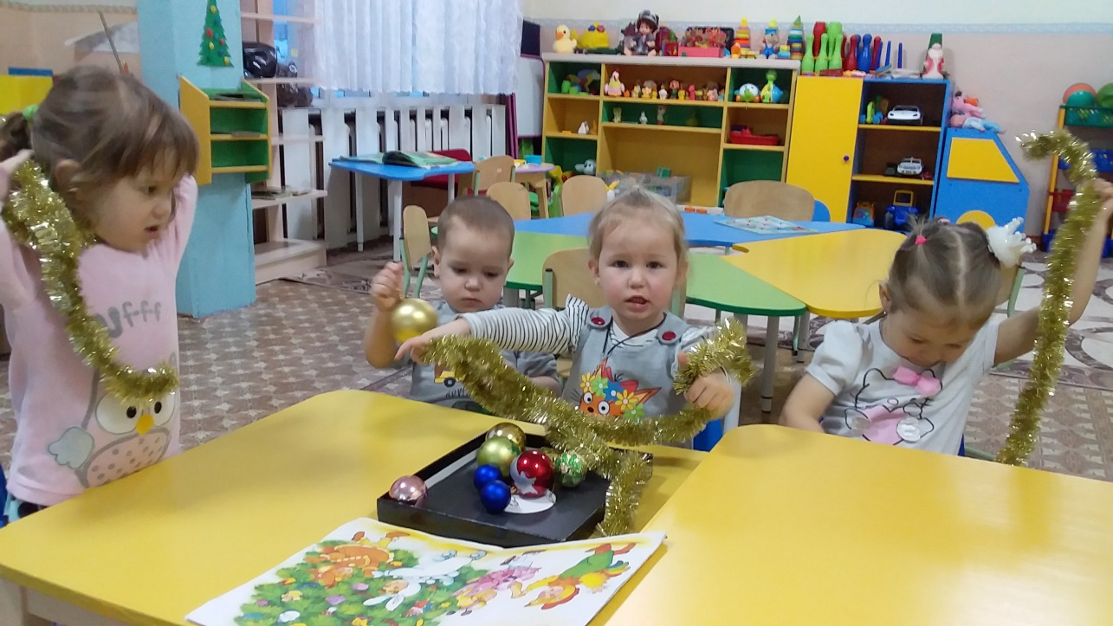

Самостоятельная деятельность детей в условиях развивающей среды
Дидактическая игра «Собери целое из частей»
Цель: развивать умение составлять целое из двух, четырёх частей (по разрезным картинкам)
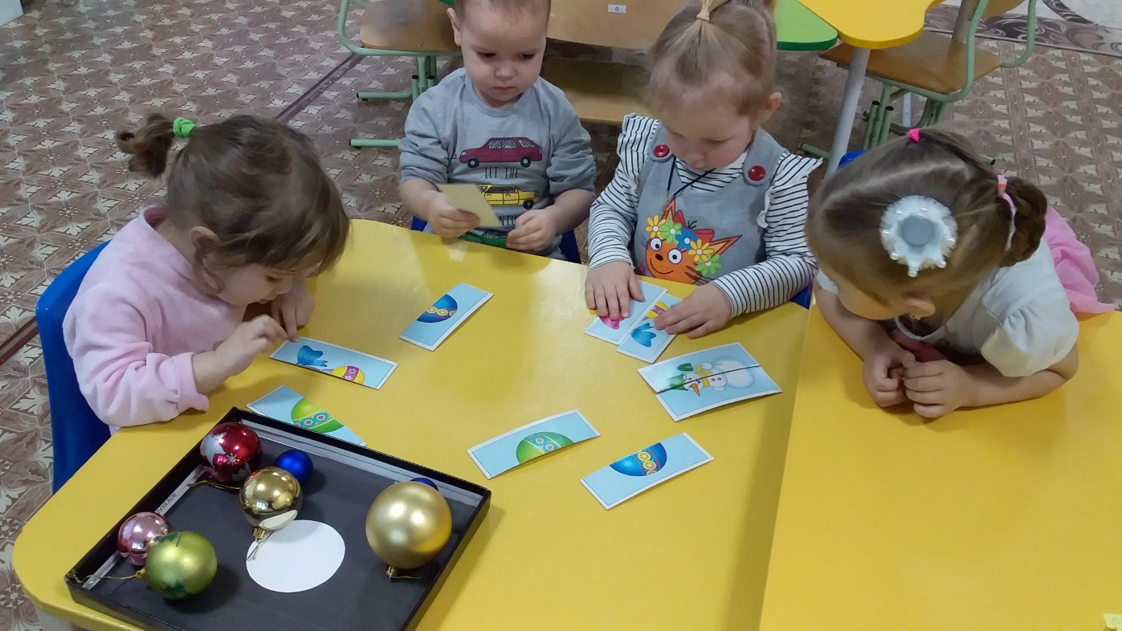

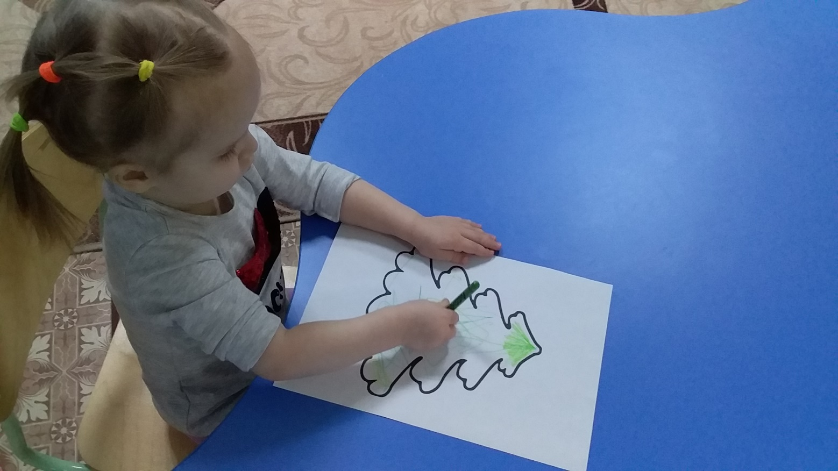
Раскрашивание ёлочки
Цель: формировать умение правильно держать карандаш (развитие мелкой моторики руки), учить штриховать рисунок аккуратно, ровными линиями в одном направлении
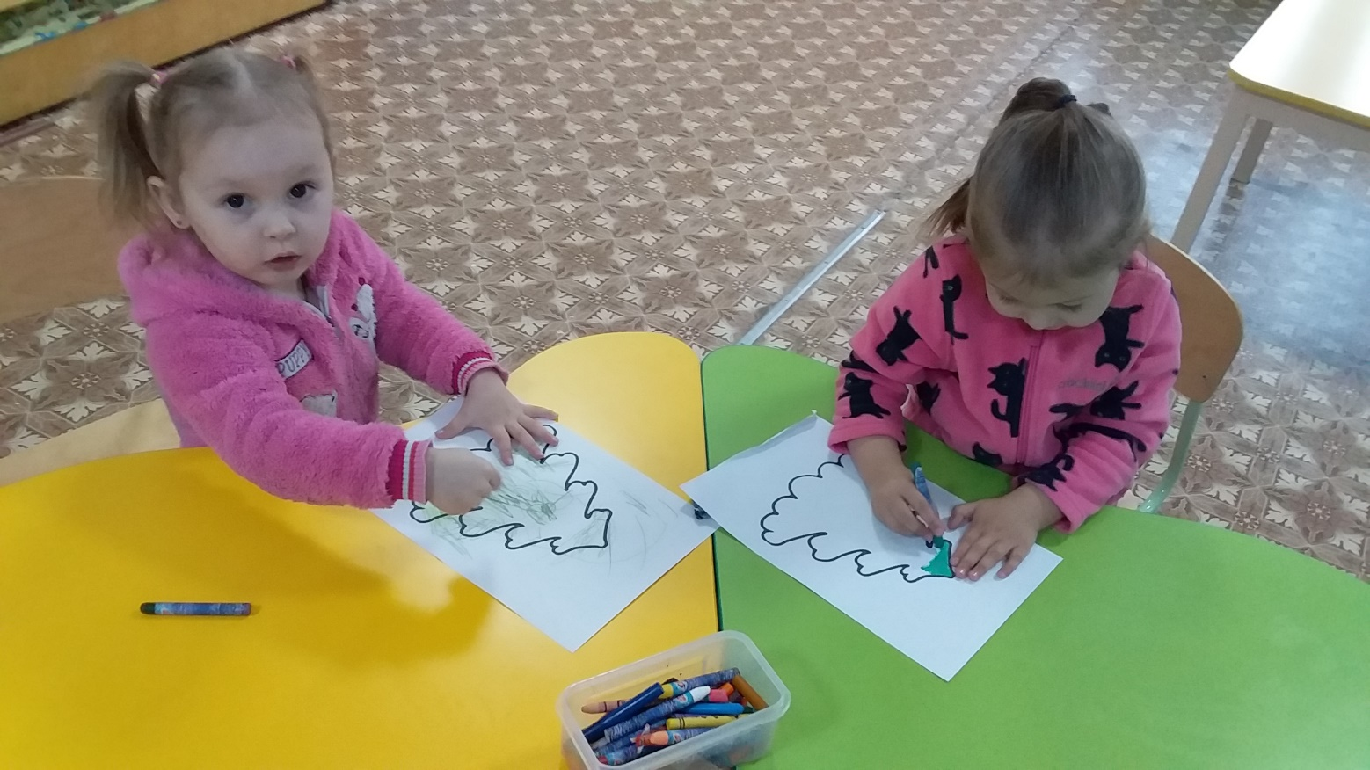

Рассматривание сюжетных картин
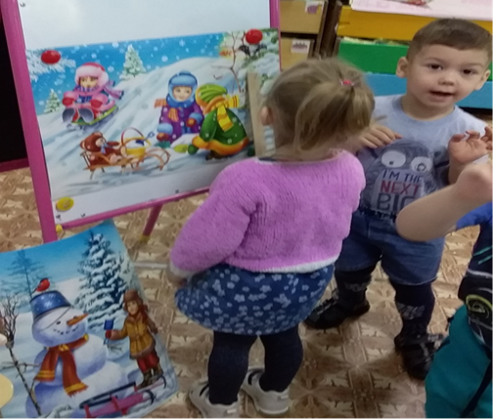
на тему «Зимние забавы»

Украшаем ёлочку
Цель: продолжать работу по обогащению непосредственного чувственного опыта детей в разных видах деятельности, постепенно включая все виды восприятия
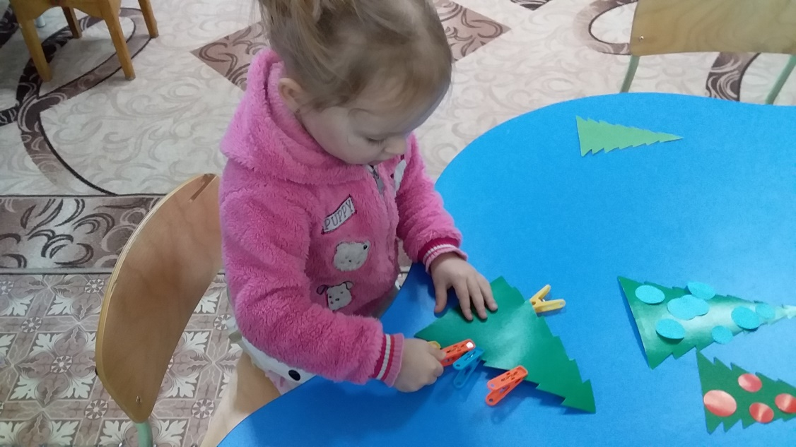

III этап. Творческий. Новогодние поделки, сделанные совместно с родителями (оформление приёмной и групповой комнаты)

«Снеговичок» (семья Алёны Дроздовой)
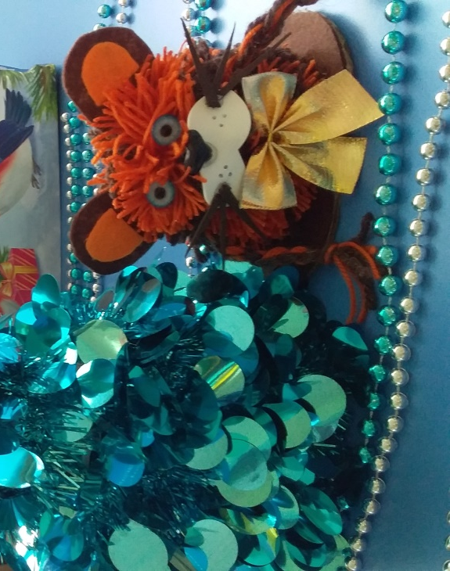
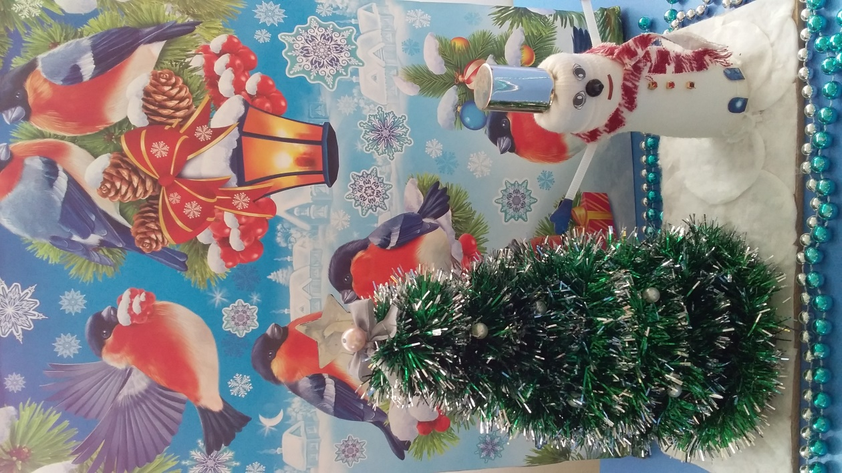
«Тигрёнок – символ 2022 года»
(семья славы Дели)

«Ёлочки-красавицы» (семья Арины Лунёвой)
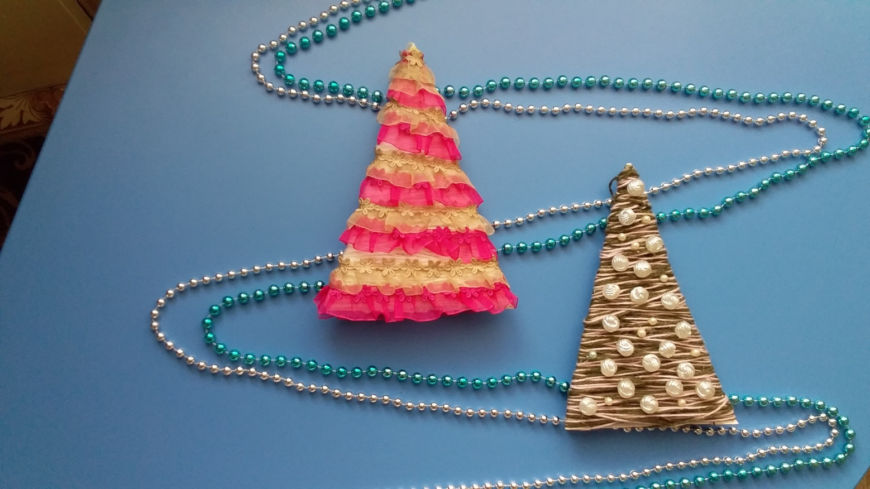

Новогодний праздник
«Здравствуй, ёлочка – зелёная иголочка!»
Участники
Дети двух–трех лет, воспитатель, музыкальный руководитель, Дедушка Мороз.
Цель: Организовать новогодний праздник.
Задачи
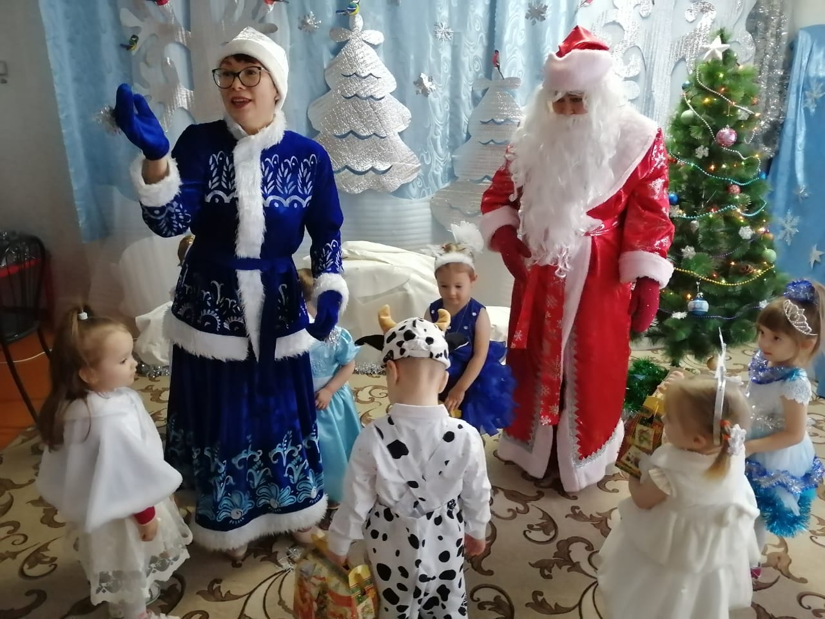
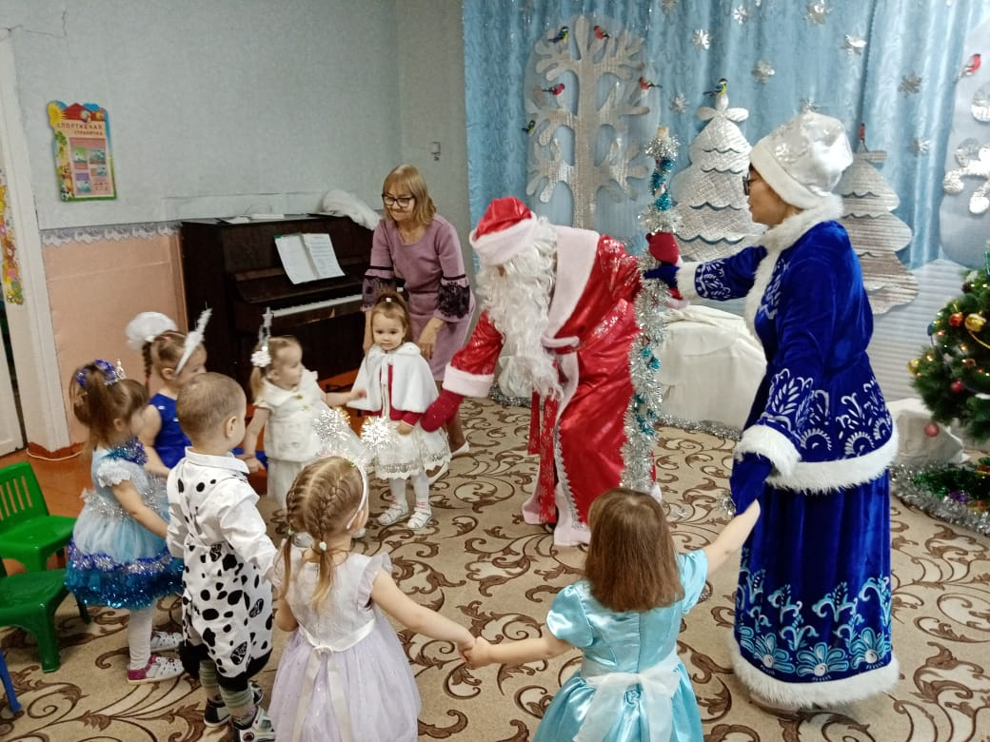
Подобрать каждому ребенку сценическую роль на новогоднем празднике в соответствии с его способностями и желанием. Сохранить традиционные формы проведения детских новогодних праздников.

